MANUAL DO  
USUÁRIO

# Guia do Funcionamento

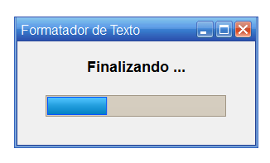Quando o programa é executado a primeira janela exibida é a mostrada a seguir.

Nome do programa

Botão para iniciar o programa

Créditos

Botão para encerrar o programa

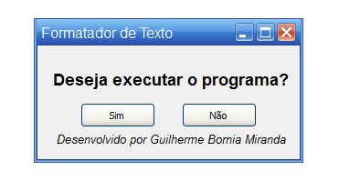Ao selecionar o botão “Não” o programa é encerrado.

Botão desativado

Progresso do encerramento do programa

Selecionando o botão “Sim” o programa é inicializado e o usuário é levado para uma próxima tela que exibe a barra de progresso da inicialização do programa.

Minimiza a janela

Progresso da inicialização do programa

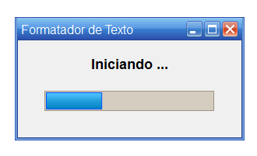Quando a barra se completar a janela abaixo se abrirá e permitirá ao usuário digitar o texto que será formatado ou não.

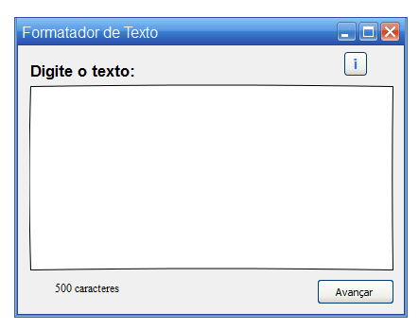Em seguida o programa perguntará se o usuário deseja que o texto seja formatado.

Botão para formatar o texto

Botão para não formatar o texto

Limite de caracteres

Caixa de texto onde o texto será digitado

Leva a execução do programa à próxima janela

Botão de ajuda – fornece instruções de uso do programa

Encerra forçadamente o programa

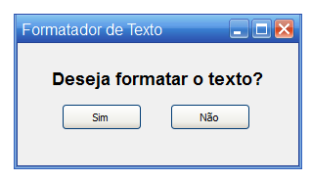O programa irá processar o texto de acordo com a opção escolhida.

Barra de progresso do processamento do texto

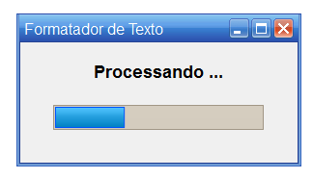Em sequência, uma janela com o texto processado se abrirá.

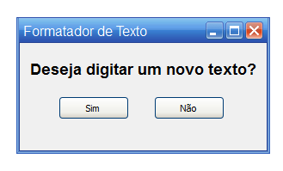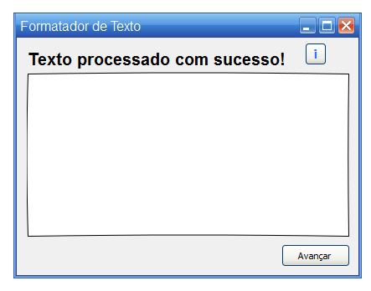Com isso o resultado da formatação ou não formatação é exibido. Para executar o programa novamente, uma próxima janela é mostrada.

Botão para encerrar o programa

Botão para poder digitar um novo texto

Botão de ajuda – fornece instruções de uso do programa

Leva a execução do programa à próxima janela